

**Τμήμα Ηλεκτρολόγων Μηχανικών και Μηχανικών Υπολογιστών**

**Τεχνολογία Λογισμικού Εργασία Εξάμηνου**

**Ομάδα Υλοποίησης:**  
Χανός Στέφανος – 1573

**Θέμα Υλοποίησης:**Λογισμικό δημιουργίας προγράμματος νοσηλευτικής μονάδας.

* **Διάγραμμα Κλάσεων**
* 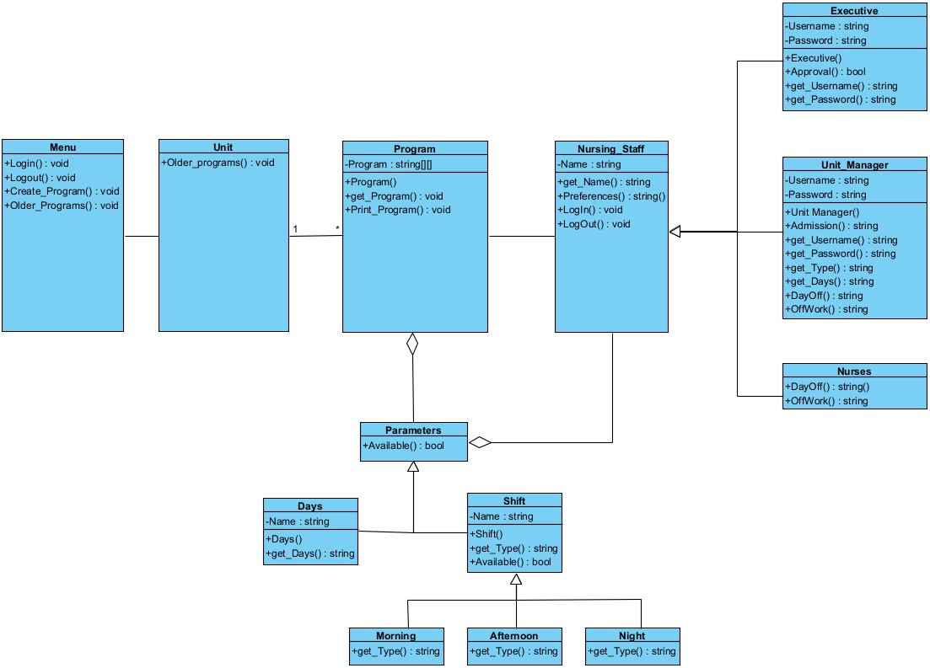

|  |  |
| --- | --- |
| **Executive - Nursing staff** | Το νοσηλευτικό προσωπικό μπορεί να είναι Διευθυντής (Κληρονομικότητα). |
| **Unit Manager – Nursing staff** | Το νοσηλευτικό προσωπικό μπορεί να είναι Υπεύθυνος μονάδας (Κληρονομικότητα). |
| **Nurses - Nursing staff** | Το νοσηλευτικό προσωπικό μπορεί να είναι απλός νοσηλευτής/νοσηλεύτρια (Κληρονομικότητα). |
| **Morning - Shift** | Μια βάρδια μπορεί να είναι πρωινή (Κληρονομικότητα). |
| **Afternoon - Shift** | Μια βάρδια μπορεί να είναι απογευματινή (Κληρονομικότητα). |
| **Night - Shift** | Μια βάρδια μπορεί να είναι βραδινή (Κληρονομικότητα). |
| **Days - Parameters** | Μια παράμετρος μπορεί να είναι οι μέρες (Κληρονομικότητα). |
| **Shift - Parameters** | Μια παράμετρος μπορεί να είναι οι βάρδιες (Κληρονομικότητα). |
| **Program_Printing – Program_Creation** | Αφού θα δημιουργηθεί ένα πρόγραμμα θα τυπώνεται ένα πρόγραμμα (σχέση 1 προς 1). |
| **Program_Creation - Parameters** | Πολλές παράμετροι μπορούν να αξιοποιηθούν στην δημιουργία ενός προγράμματος  (Περιεκτικότητα). |
| **Nursing staff - Parameters** | Το νοσηλευτικό προσωπικό διαθέτει παραμέτρους που θα ήθελε να λάβει υπόψιν του το πρόγραμμα. |
| **Executive – Program_Printing** | Ο διευθυντής λαμβάνει το τυπωμένο πρόγραμμα με σκοπό να το εγκρίνει. |
| **Unit_Manager – Program_Printing** | Ο υπεύθυνος μονάδας λαμβάνει το τυπωμένο πρόγραμμα με σκοπό να το ελέγξει. |

* **Περιγραφή Κλάσεων**

|  |  |
| --- | --- |
| **Executive** | **Username** **:** Συνάρτηση που εισάγει το όνομα χρήστη. **Password** **:** Συνάρτηση που εισάγει τον κωδικό του χρήστη. Executive() : Constructor. **Approval()** **:** Άμα η συνάρτηση αυτή είναι true προχωράμε στην εκτύπωση του προγράμματος , αν όχι γίνονται αναπροσαρμογές.  **get_Username()** **:** Επιστρέφει το όνομα του χρήστη. **get_Password()** **:** Επιστρέφει τον κωδικό του χρήστη. |
| **Unit_Manager** | **Username :** Συνάρτηση που εισάγει το όνομα χρήστη. **Password :** Συνάρτηση που εισάγει τον κωδικό του χρήστη.  UnitΜanager() : Constructor.  **Admission() :** Συνάρτηση που διαβάζει το .txt αρχείο και εισάγει τα δεδομένα του (στοιχεία προσωπικού) σε μια λίστα. **get_Username() :** Επιστρέφει το όνομα του χρήστη. **get_Password() :** Επιστρέφει τον κωδικό του χρήστη.  **get_Type() :** Δέχεται τον τύπο της βάρδιας.  **get_Days() :** Επιστρέφει το όνομα της ημέρας.  **DayOff() :** Συνάρτηση που θα δίνει ποιες μέρες προτιμάει να έχει τα ρεπό του ο κάθε νοσηλευτής.  **OffWork() :** Συνάρτηση που θα δίνει ποιες μέρες προτιμάει να έχει τις άδειες του ο κάθε νοσηλευτής. |
| **Nurses** | **Preferences() :** Συνάρτηση που θα δηλώνει τις προτιμήσεις των νοσηλευτών για αυτή την βδομάδα.  **DayOff() :** Συνάρτηση που θα δίνει ποιες μέρες προτιμάει να έχει τα ρεπό του ο κάθε νοσηλευτής.  **OffWork() :** Συνάρτηση που θα δίνει ποιες μέρες προτιμάει να έχει τις άδειες του ο κάθε νοσηλευτής. |
| **Nursing_Staff** | **Name :** Όνομα του προσωπικού.  **get_Name() :** Επιστρέφει το όνομα του προσωπικού.  **Preferences() :** Συνάρτηση που θα δηλώνει τις προτιμήσεις των νοσηλευτών για αυτή την βδομάδα.  **LogIn() :** Συνάρτηση εισόδου στο πρόγραμμα.  **LogOut() :** Συνάρτηση εξόδου από το πρόγραμμα. |
| **Morning** | **get_Type() :** Επιστρέφει τον τύπο της βάρδιας (Πρωινή). |
| **Afternoon** | **get_Type() :** Επιστρέφει τον τύπο της βάρδιας (Απογευματινή). |
| **Night** | **get_Type() :** Επιστρέφει τον τύπο της βάρδιας (Βραδινή). |
| **Shift** | **Name :** Όνομα της Βάρδιας. **Shift() :** Constructor. **get_Type() :** Δέχεται τον τύπο της βάρδιας.  **Available() :** Συνάρτηση η οποία επιστρέφει true άμα δεν έχει συμπληρωθεί ο ελάχιστος αριθμός νοσηλευτών ανά βάρδια και false άμα έχει συμπληρωθεί. |
| **Days** | **Name :** Όνομα της Ημέρας. **Days() :** Constructor. **get_Days() :** Επιστρέφει το όνομα της ημέρας. |
| **Parameters** | **Available() :** Συνάρτηση η οποία επιστρέφει true άμα δεν έχει συμπληρωθεί ο ελάχιστος αριθμός νοσηλευτών ανά βάρδια και false άμα έχει συμπληρωθεί.  **Preferences() :** Συνάρτηση που θα δηλώνει τις προτιμήσεις των νοσηλευτών για αυτή την βδομάδα. |
| **Program_Creation** | **Program :** Πίνακας που θα περιέχει το πρόγραμμα της εβδομάδας.  **Program_Creation() :** Constructor.  **get_Program() :** Επιστροφή του πίνακα που θα περιέχει το πρόγραμμα της εβδομάδας. |
| **Program_Printing** | **PrintProgram() :** Τυπώνει το τελικό πρόγραμμα. |

* **Διαγράμματα Ακολουθιών**

1. **Login**

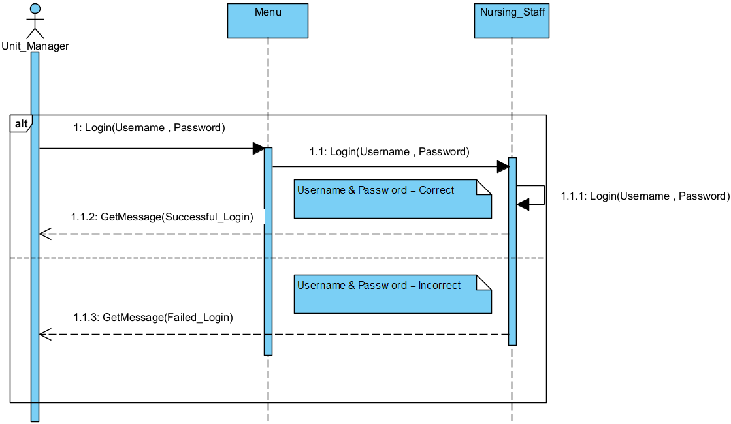

|  |  |
| --- | --- |
| **Βήμα** | **Υλοποίηση στο διάγραμμα ακολουθίας** |
| **1** | Ο χρήστης εισάγει τα δεδομένα του με την συνάρτηση ‘Login()’. |
| **1.1** | Γίνεται έλεγχος για την ορθότητα των στοιχείων. |
| **1.1.1** | Εμφάνιση μηνύματος προτροπής. |
| **1.1.2** | Επιτυχής σύνδεση άμα τα στοιχεία είναι σωστά. |
| **1.1.3** | Ανεπιτυχής σύνδεση άμα τα στοιχεία είναι λάθος. |

1. **Δημιουργία Προγράμματος**

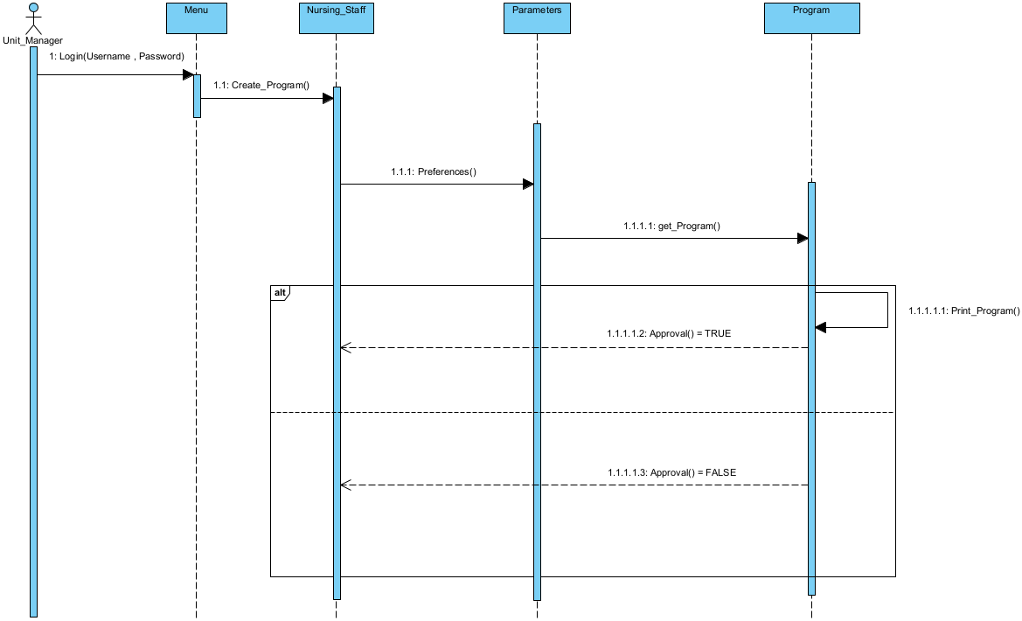

|  |  |
| --- | --- |
| **Βήμα** | **Υλοποίηση στο διάγραμμα ακολουθίας** |
| **1** | Ο υπεύθυνος μονάδας κάνει Login στο πρόγραμμα. |
| **1.1** | Επιλεγεί να δημιουργήσει ένα πρόγραμμα. |
| **1.1.1** | Εισάγει τις προτιμήσεις των νοσηλευτών στις παραμέτρους του προγράμματος. |
| **1.1.1.1** | Δημιουργείται το πρόγραμμα. |
| **1.1.1.1.1** | Το πρόγραμμα εκτυπώνεται. |
| **1.1.1.1.2** | Άμα το πρόγραμμα είναι εντάξει τότε εγκρίνεται από τον διευθυντή της μονάδας. |
| **1.1.1.1.3** | Άμα το πρόγραμμα δεν είναι εντάξει τότε δεν εγκρίνεται από τον διευθυντή της μονάδας. |

1. **Parameters**

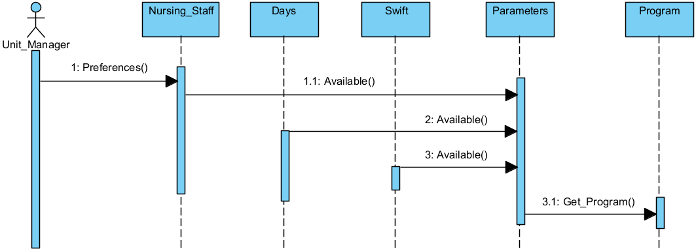

|  |  |
| --- | --- |
| **Βήμα** | **Υλοποίηση στο διάγραμμα ακολουθίας** |
| **1** | Ο υπεύθυνος μονάδας εισάγει τις προτιμήσεις τον νοσηλευτών. |
| **1.1** | Άμα είναι διαθέσιμες οι προτιμήσεις του εκάστοτε νοσηλευτή τότε εισάγονται ως παράμετροι του στο πρόγραμμα. |
| **2** | Άμα είναι διαθέσιμη η μέρα για τον εκάστοτε νοσηλευτή τότε εισάγεται ως παράμετρος του στο πρόγραμμα. |
| **3** | Άμα είναι διαθέσιμη η βάρδια για τον εκάστοτε νοσηλευτή τότε εισάγεται ως παράμετρος του στο πρόγραμμα. |
| **3.1** | Το πρόγραμμα είναι διαθέσιμο προς εκτύπωση. |